Pozdravljeni, dragi učenci in drage učenke!

Čeprav trenutno ne moremo hoditi v šolo, saj je zdravje vseh nas na prvem mestu, vam pošiljam nekaj predlogov, kaj vse lahko počnete v teh dneh, ko ste doma.
Naj bodo vaši dnevi sončni, nasmejani in polni zanimivih dogodviščin in aktivnosti doma.
Ostanite zdravi.

Učiteljica Lara

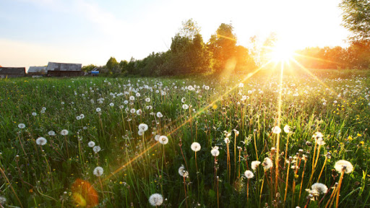

POJDIMO V GOZD!
Če so vaši starši doma, se skupaj odpravite na sprehod v gozd.
V gozdu lahko izvedete več aktivnosti:
Poiščite:
- 1 štor,
- 2 luži,
- 3 polže,
- 4 gobe,
- 5 ptičjih peres,
- 6 koščkov mahu,
- 7 mravljic,
- 8 regratovih listov,
- 9 vejic in
- 10 koščkov lubja.

Naberite vejice in iz njih sestavite črke (abecedo).

Iz raznih naravnih materialov, ki jih imate ali jih najdete, lahko naredite različne vzorce:

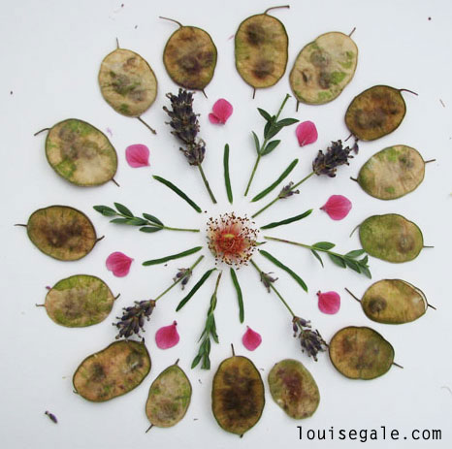

PRAVLJIČNA JOGA – joga za otroke
Posredujem vam nekaj predlogov za izvajanje pravljične joge:
Pozdrav soncu:
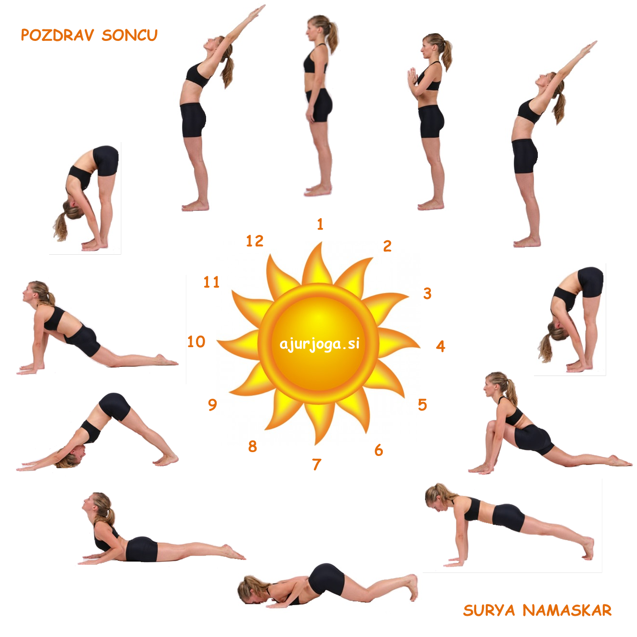

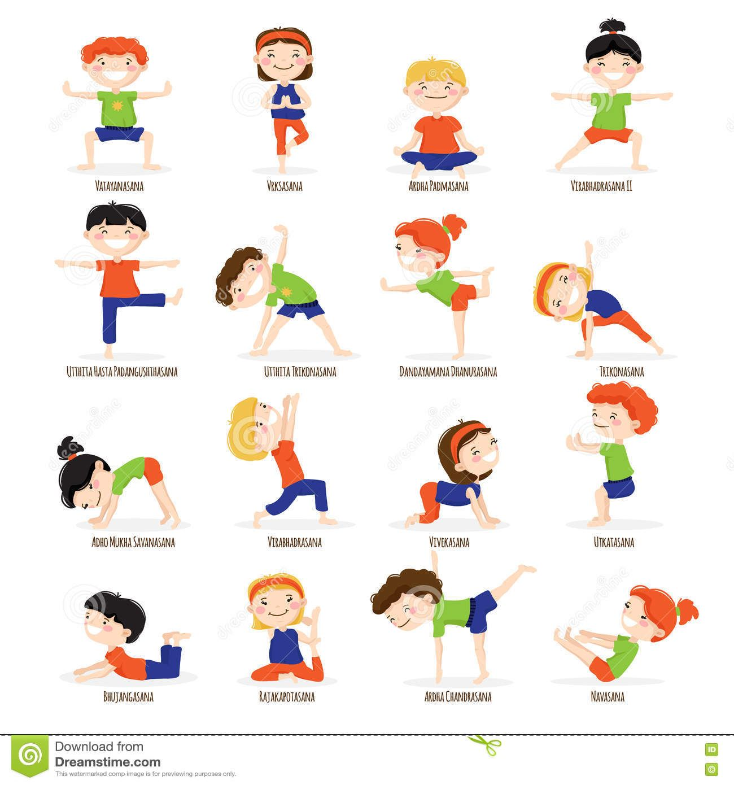

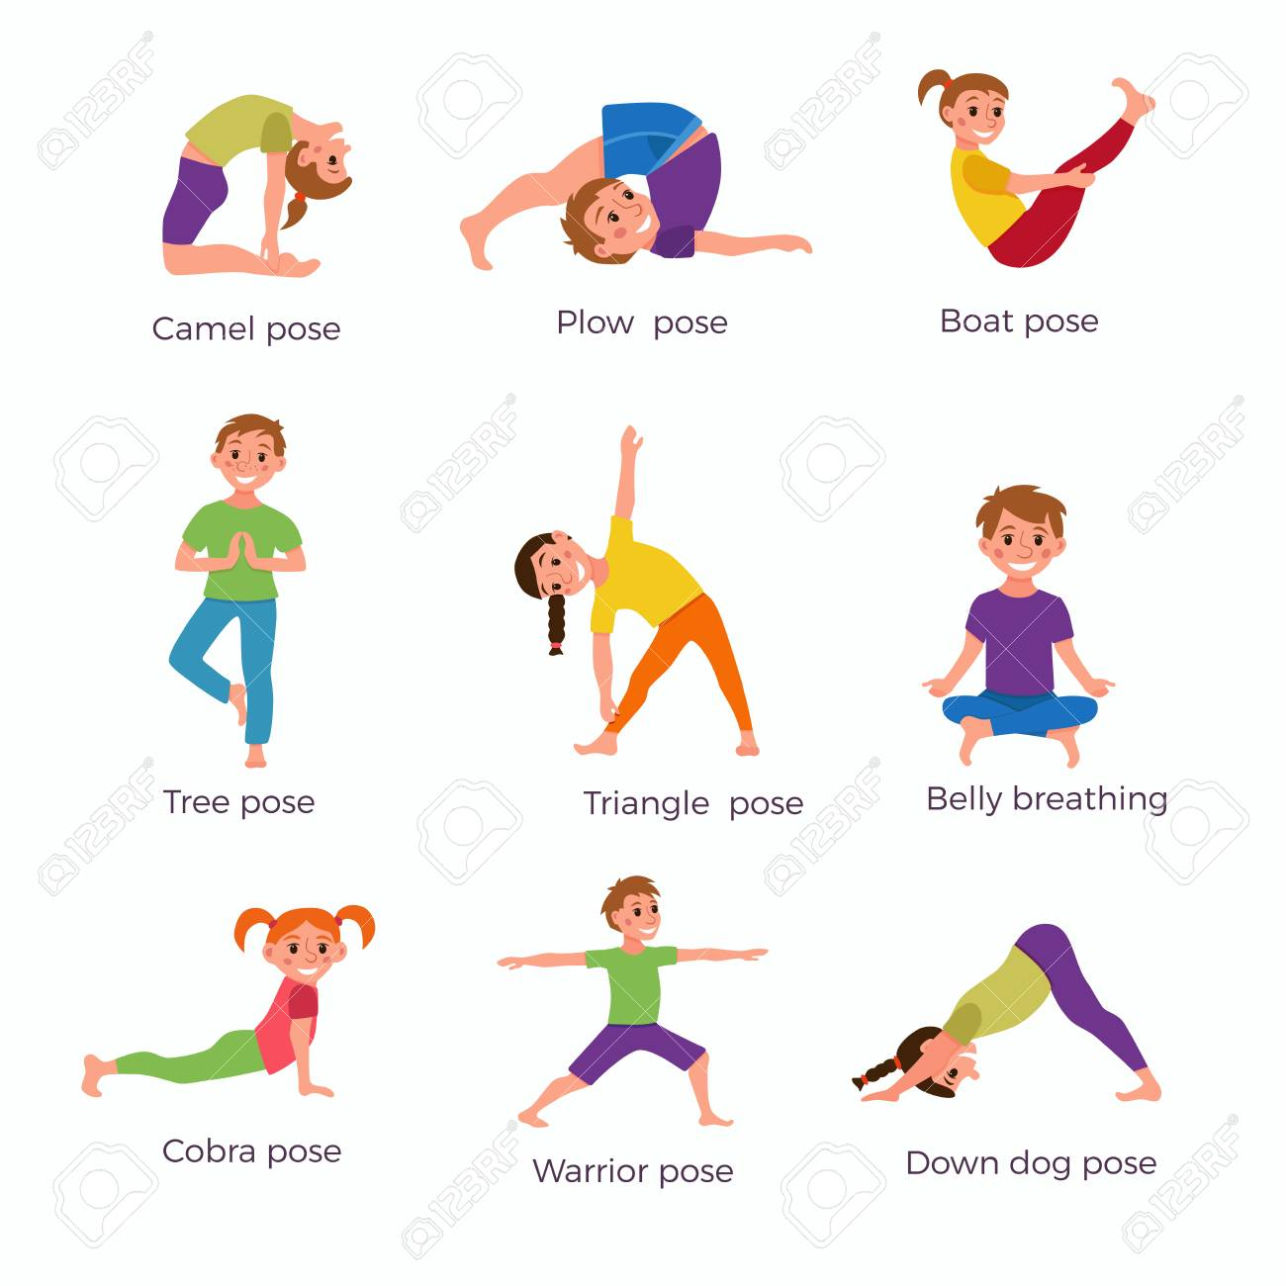

Tukaj pa je še nekaj predlogov za sproščujočo glasbo, ki jo ob koncu joge radi poslušate:

https://www.youtube.com/watch?v=qFZKK7K52uQ
https://www.youtube.com/watch?v=WUXEeAXywCY
https://www.youtube.com/watch?v=5HrkXT5Bc9E
https://www.youtube.com/watch?v=xhpRiLV6QIg
https://www.youtube.com/watch?v=nKHBIAdBvZ4

USTVARJALNICE

Pošiljam vam nekaj idej za ustvarjanje.
Sami izdelajte kakšno darilo/presenečenje za mamice. Tisto, ki ste ga izdelali v šoli, pa jim ga boste predali, ko se spet vrnemo v šolo.

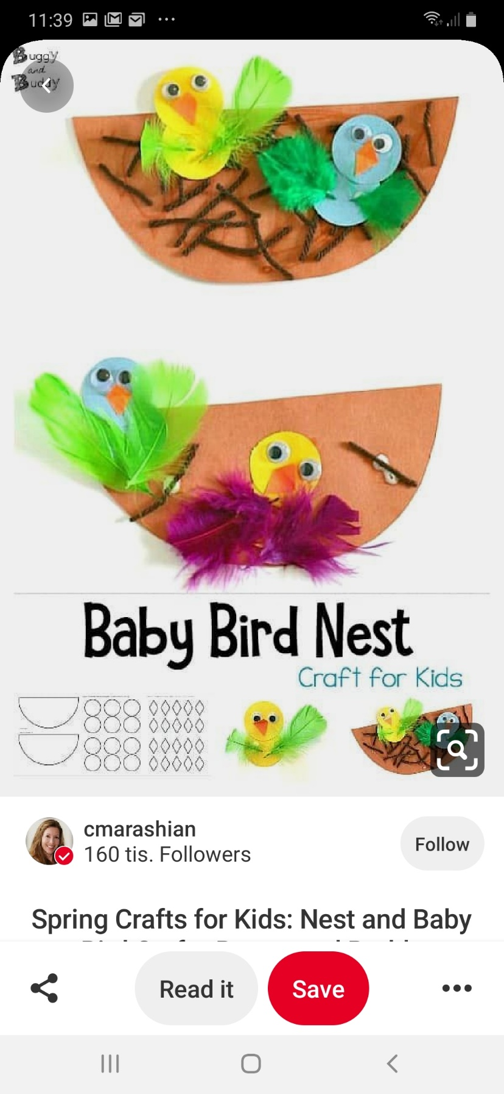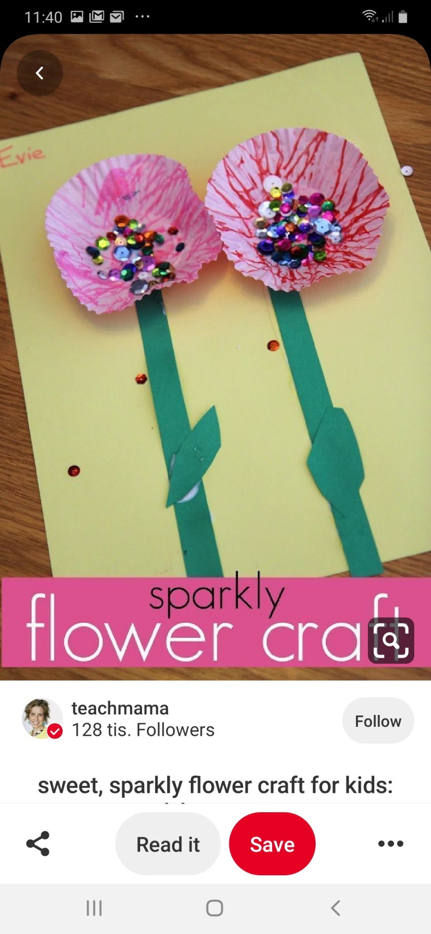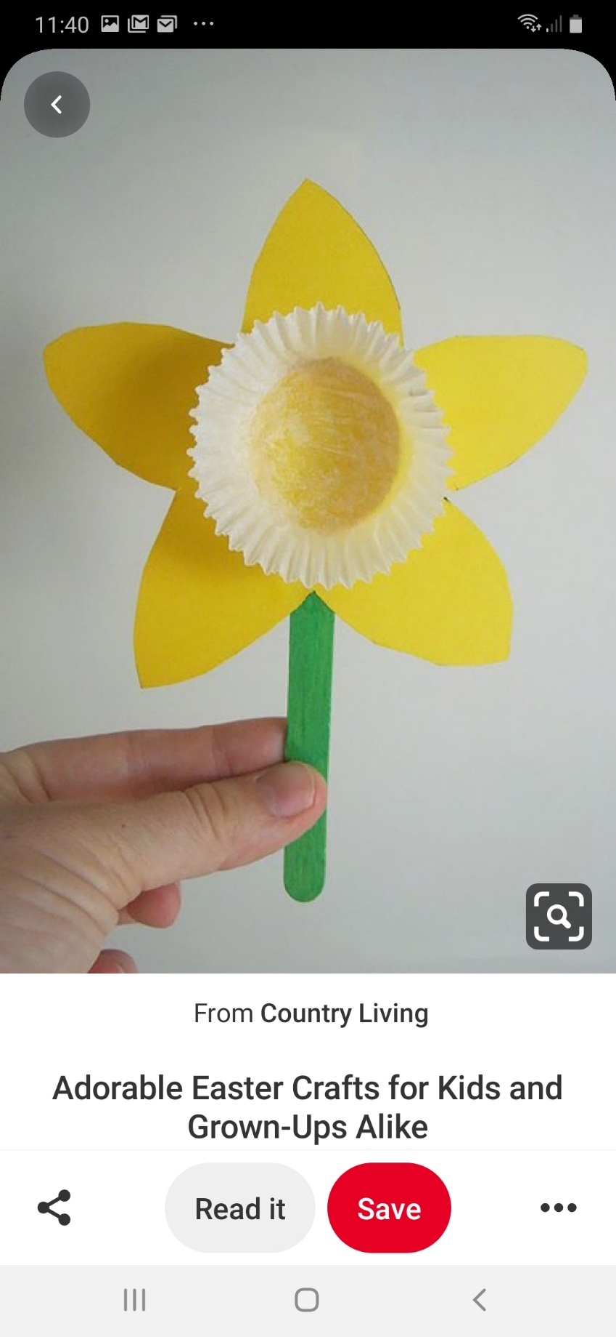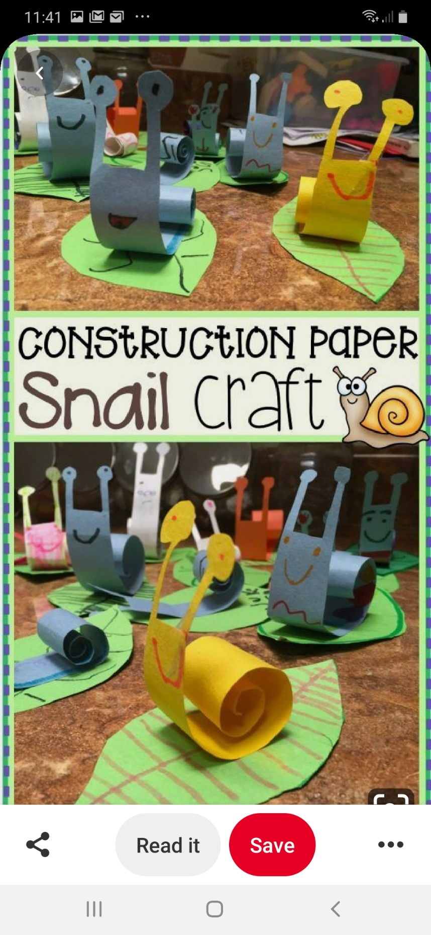

Za tiste najbolj nadebudne in radovedne pošiljam še eno spletno stran, kjer najdete kviz in polno zanimivih informacij …

https://kveez.com/si/dinozavri/

Več domislic in predlogov vam pošljem spet prihodnji teden in tako vsak teden, dokler bomo doma.

Imejte se lepo, veliko se smejte, gibajte, družite se samo z domačimi (s katerimi živite) in veliko časa preživite na svežem zraku (v gozdu, na travniku … ) – stran od množice ljudi.

Prijazno vas pozdravljam.

Učiteljica Lara

